认证审核报告审批页
项目编号 | 0101-2020
受审核方名称 | 厦门斯坦道科学仪器股份有限公司
注册地址 | 厦门火炬高新区软件园创新大厦C区3F-A420
经营地址 | 厦门市思明区软件园二期望海路19号103室、 厦门市思明区软件园二期望海路23号506室 、福建省厦门市思明区前埔东路579号福光工业园厂房5楼2号电梯502
审核类型 | MMS：监督第1次
认证范围 | MMS:原位及在线水质自动监测站、原位及在线水质分析仪的研发、生产、销售、运行维护及相关技术服务；水文气象设备的销售及相关技术服务；食品、智慧水环境信息管理平台的软件设计开发及相关技术服务；食品安全快速检测设备（检测仪）的研发、生产及相关技术服务；检测试剂的研发、生产。
服务认证等级（适用时） | □十星级□九星级 □八星级 □七星级 □六星级  □五星级 □四星级 □三星级 □达标级
评审人员签字 | 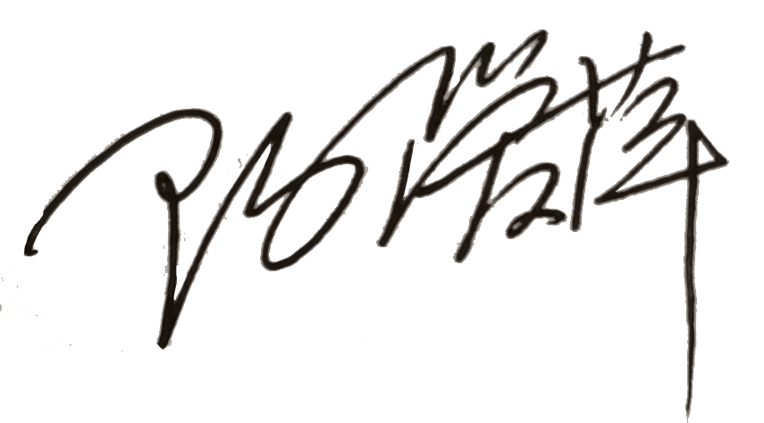
认证决定结论 | ■案卷符合要求，可以认证注册/保持  □案卷不符合要求，不可以认证注册/保持
认证决定人员签字 |  | 日期 | 2021-05-18
机构总经理审批意见 | ■认证流程符合要求，可以认证注册/保持  □认证流程不符合要求，不可以认证注册/保持
总经理签字 | 

